УДК 339.5
ББК 65.428
Додов Р.Х.
МИРОВОЙ РЫНОК МАШИН И ОБОРУДОВАНИЯ: РЕГИОНАЛЬНЫЙ АСПЕКТ

Аннотация. В настоящий период времени машины и оборудование – это динамично развивающаяся статья международной торговли. Данный рынок развивается под воздействием объединения усилий и реализации специальных мер в международном научнотехнологическом сотрудничестве. Цель данной работы заключается в рассмотрении мирового рынка машин и оборудования, выявлении основных проблем и перспектив развития. Из поставленной цели вытекают следующие задачи: провести анализ с точки зрения географического распределения машин и оборудования, проанализировать внешнеторговую статистику, сделать соответствующие выводы. Объект исследования – международная торговля машинами и оборудованием. Предметом является проблемы машиностроительной отрасли.
Ключевые слова: машины, оборудование, научно технический прогресс, экспорт, импорт, конъюнктура мирового рынка, регион, географическая структура.

Мировой рынок машин и оборудования (далее машиностроительная отрасль) играет ключевую – системообразующую роль среди других отраслей промышленности. Данный сектор обычно считается наименее ёмким в сравнении с другими сферами, к примеру ИКТ или фармацевтика. Но стоит учитывать, что именно машиностроительной отрасли принадлежит роль в распространении передовых машин и оборудования, производственных процессов в других секторах экономики.
В большей степени машиностроение подвержено колебаниями со стороны экономической конъюнктуры, также зависит от инвестиционной активности крупных игроков мирового рынка. Такая зависимость негативно сказывается на машиностроении в целом и подвергается цикличным изменениям в данной области.
Особенность формирования рынка машиностроительной продукции определят следующие факторы: трудоёмкость, капиталоёмкость, наукоёмкость производства, также интенсивность диверсификации процессов специализации и кооперации на всех уровнях процесса производства. Увеличение и расширение выпуска машиностроительных изделий свидетельствует об открытии новых сфер применения для развития машинотехнологических устройств, в свою очередь это опережает подъем продукции машиностроения.
Глобальное влияние на торговлю данной группы оказывает: деятельность ТНК, в их руках сконцентрирован сбыт и производство большинства товаров; широкая и постоянно меняющаяся товарная номенклатура – включает в себя большое количество изделий. К числу особенностей машин и оборудования стоит отнести высокий удельный вес в общей стоимости эксплуатационных расходов.
На рисунке 1 представлен объем мирового экспорта и импорта машин и оборудования в период с 2008-2019 гг., составлен прогноз развития. Мировая торговля машинами и оборудованием в 2018 г. занимает практически 29 % от общемировой торговли товарами и по объемам экспорта составила 6,7 трлн. долл. США. В 2008 году импорт составил 5,5 трлн. долл. США к 2019 году данный показатель увеличился до 7,1 трлн. долл. США, в процентном выражении это − 28,45%. Прогнозируется что мировой импорт к 2023 году увеличится до 8 трлн. долл. США, в процентном выражении по сравнению с 2019 г. это должно составить − 12,95%. При данной тенденции увеличения объема рынка машиностроительной продукции спрос на технику будет расти в среднем на 3,1% ежегодно; наиболее быстрыми темпами будет расширяться рынок Индии, стран Азиатского региона, Европы. Отметим, что мировые продажи сельскохозяйственных машин и оборудования будут расширяться в среднем на 3,8% ежегодно, в основном благодаря растущей механизации производства в крупных развивающихся странах, в первую очередь КНР и Индии.

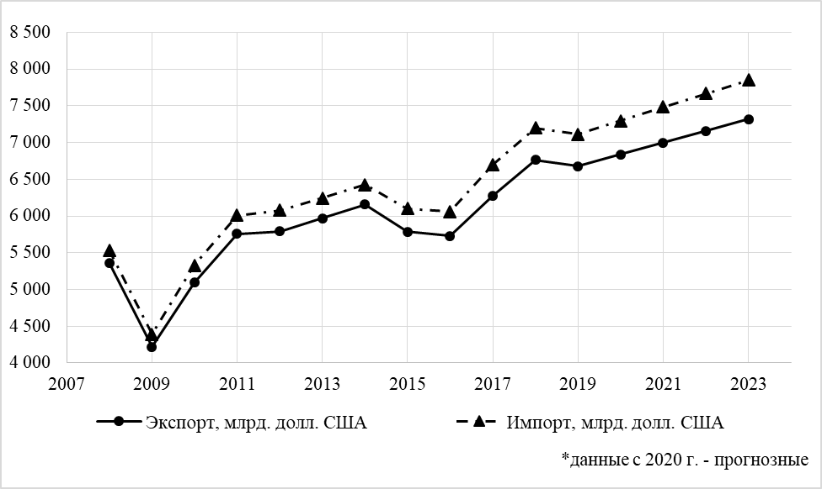
Рисунок 1. – Мировая торговля машинами и оборудованием.
Источник: составлено и рассчитано автором на основе данных [1].

В таблице 2 представлена географическая структура экспорта машин и оборудования в период с 2013-2018 гг. В географической структуре экспорта машин и транспортного оборудования за 2013-2018 годы глобальных сдвигов не произошло. В странах Европы на долю машин и оборудования в 2018 году приходилось 38,2% (в 2013 − 38,7%). Доля стран Азии составляет 42,8% в 2018 г., в период с 2013 по 2018 гг. в среднем данный показатель составлял 41%. Страны Северной и Южной Америки по сравнению с 2013 г. утратили свои позиции, удельный вес составил 15,7%, тогда как в 2013 г. – 16,2%, в 2017 г. – 17,0%.
В период кризиса спрос на машиностроительную и на технику в целом упадет, снизится спрос и на инвестиционные товары в данной отрасли. Для этого периода в целях стимулирования продаж необходимо использовать специальные скидки на покупку продукции, предоставление кредитов, принятие встречных обязательств по выкупу техники.
Развитие машиностроительной отрасли в экономике развитых стран является сейчас ключевой отраслью, она ведет за собой другие отрасли, предприятия. Инновации, внедряемые в машиностроительной промышленности, неминуемо заставляют и совершенствовать отечественные производства. В силу того, что промышленных отраслей достаточно много, то в итоге наблюдается подъем всей промышленности, а, следовательно, и экономики в целом
В экспорте автомобильной продукции ключевыми лидерами являются следующие страны: ЕС – 782 млрд. долл. США, Япония 158 млрд. долл. США, США 135 млрд. долл. США. Экспорт данных стран стремительно растет и в сравнении с 2017 г. в среднем изменение составило ≈ 6%.
Страны Европейского Союза в импорте автомобильной продукции занимают первое место 641 млрд. долл. США, с долей более 40%. США занимает второе место − доля 19,6% в 2018 г. Китай занимает третье место, его доля составляет 5,5% − годовое изменение составило 4%, тогда как в 2017 г. 11%. Доля данной группы стран в сумме составляет 81,1%, общий объем импорта 1 278 млрд. долл. США. Россия в данной категории играет незначительную роль, ее импорт в 2018 году составил − 25 млрд. долл. США, в структуре это 1,6%, годовое изменение в % − 12. У остальных стран данный показатель находится на уровне 1%.

Таблица 1. Региональная структура экспорта машин и оборудования 2013-2018 гг.
Год
Регион: | 2013 | 2014 | 2015 | 2016 | 2017 | 2018
Африка | 0,6 | 0,7 | 0,6 | 0,6 | 0,6 | 0,6
Азия | 40,9 | 40,7 | 41,8 | 40,9 | 41,9 | 42,8
СНГ | 0,7 | 0,5 | 0,4 | 0,4 | 0,4 | 0,5
Европа | 38,7 | 38,9 | 37,5 | 38,6 | 38,5 | 38,2
Средняя Азия | 1,8 | 1,8 | 1,5 | 1,5 | 1,4 | 1,3
Северная Америка | 16,2 | 16,5 | 17,2 | 17,0 | 16,3 | 15,7
Южная и Центральная Америка и Карибский бассейн | 1,2 | 1,0 | 0,9 | 0,9 | 0,9 | 0,9
Источник: составлено и рассчитано автором на основе данных [1].

В машиностроительной отрасли существует ряд проблем: 1) проблемы с поставками качественного сырья; 2) ужесточение норм экологического законодательства в основных странах потребителях машиностроительной продукции; 3) перенасыщение рынка дешевой некачественной продукцией; 4) недостаток финансирования машиностроительной отрасли; 5) проблема технологического развития и постоянный поиск инновационного способа производства; 6) минимальный рост инвестиций в науку и технику.
Вышеперечисленные проблемы можно решить с помощью следующих мероприятий: 1) необходимо разработать технологии с целью снижения материалоёмкости готовой продукции; 2) вектор на "зеленую" экономику – увеличение затрат на НИОКР и модернизация производственных мощностей, производство машин и оборудования с низким уровнем выбросов; 3) увеличение конкуренции с производителями; 4) развитие мирового финансового рынка и возможность получения выгодных кредитов; 5) интернационализация производства и создание совместных предприятий; 6) привлечение инвесторов, что обеспечит наиболее высокие темпы роста экспорта машиностроительной продукции.
Подводя итог отметим, что машины и оборудование в структуре мирового экспорта и импорта занимают треть т. е. – 28,8% в 2018 г. Свыше 70% торговли машинами и оборудованием приходится на развитые страны, 10% на развивающиеся, на долю РФ – 1,6%. Дальнейшее развитие мирового экспорта машин и оборудования будет зависеть от наличия заинтересованности производителей и от их стремления наладить выпуск конкурентоспособной продукции, от политики государства по поддержке экспортеров [2]. Малоразвитым регионам в машиностроительной сфере целесообразно начать выходить на мировые рынки с конкурентоспособной, высокотехнологичной продукцией, необходимо развивать технологические платформы, которые позволяют объединить усилия государства, науки и бизнеса вокруг прорывных спецпроектов.

Библиографический список
1. Официальный сайт Всемирной торговой организации. – URL: https://www.wto.org/ – Текст электронный.
2. Савинов Ю А., Абрамова А. В. Международная торговля машинами и оборудованием: динамика и Структура // Российский внешнеэкономический вестник. 2017. №1. URL: https://cyberleninka.ru/article/n/mezhdunarodnaya-torgovlya-mashinami-i-oborudovaniem-dinamika-i-struktura – Текст электронный.

Додов Р.Х., студент кафедры мировой экономики
ФГАОУ ВО «Крымский федеральный университет им. В.И. Вернадского»
Республика Крым, г. Симферополь, проспект Академика Вернадского, 4
E-mail: cf_university@mail.ru

Dodov R.Kh.
WORLD MARKET OF MACHINES AND EQUIPMENT: REGIONAL ASPECT
Annotation. Now, machinery and equipment is a dynamically developing article of international trade. This market is developing under the influence of joint efforts and the implementation of special measures in international scientific and technological cooperation. The purpose of this work is to consider the global market for machinery and equipment, identify the main problems and development prospects. The following tasks follow from the goal: to analyze from the point of view of the geographical distribution of machinery and equipment, analyze foreign trade statistics, and draw appropriate conclusions. Object of study - international trade in machinery and equipment. The subject is the problems of the engineering industry.

Dodov R.Kh., student of the department of world economy
FSAEI of HE «Crimean Federal University named after V.I. Vernadsky»
Republic of Crimea, Simferopol, Academician Vernadsky Avenue, 4
E-mail: cf_university@mail.ru

Bibliographic list
1. The official site of the World Trade Organization. - URL: https://www.wto.org/ – Electronic text.
2. Savinov Yu. A., Abramova A.V. International trade in machinery and equipment: dynamics and structure // Russian Foreign Economic Bulletin. 2017. No1. URL: https://cyberleninka.ru/article/n/mezhdunarodnaya-torgovlya-mashinami-i-oborudovaniem-dinamika-i-struktura – Electronic text.

